**HTML – 8. Resolutie**  
**Tegenwoordig zijn er ontzettend veel apparaten met ook nog eens zeer uiteenlopende schermbreedten en -hoogten. Wat is nu de meest geschikte schermbreedte of afmeting voor een website**

**8.1 Resolutie**Het is goed om te weten wat voor scherm jouw bezoekers gebruiken. Zitten daar veel grote schermen bij? Dan is het van groot belang dat je website daarop gebouwd is. Het aantal bezoekers met een hoge tot zeer hoge schermresolutie is sterk aan het groeien. Volgens [StatCounter](http://gs.statcounter.com/#resolution-ww-monthly-201312-201312-bar) is 80% van de meest gebruikte schermresoluties minimaal 1024 x 768. Ook is te lezen dat 1366 x 768 inmiddels het meest gebruikte formaat is.  
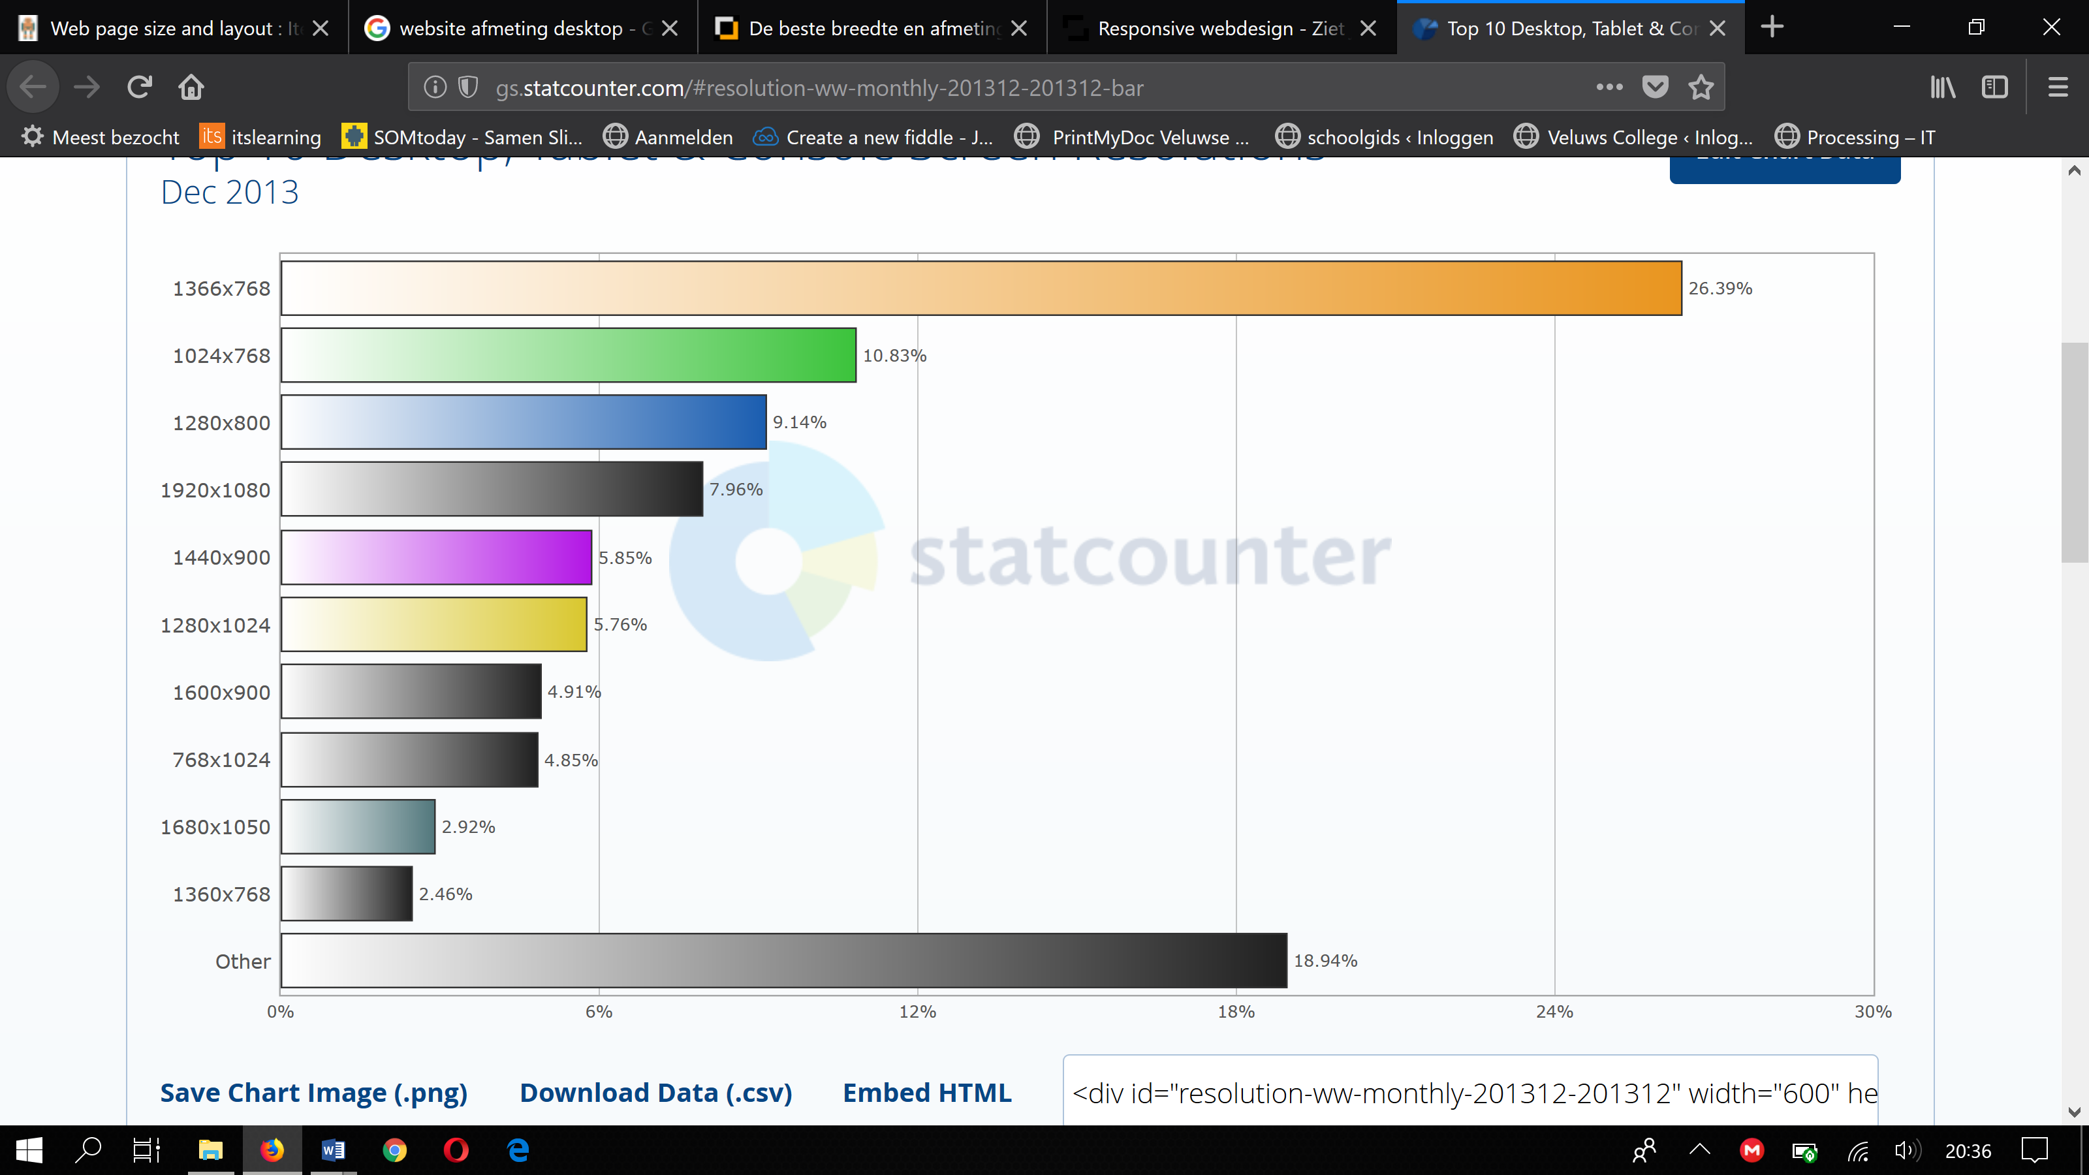

Met 1366 x 768 bedoelen we dat het scherm 1366 beeldpunten breed is en 768 beeldpunten lang:

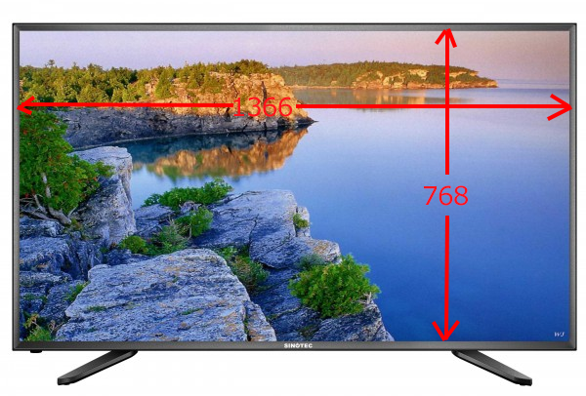

Nu is de lengte niet zo een probleem. Mensen zijn gewend om naar beneden te scrollen. Van links naar rechts scrollen zijn mensen niet gewend. We moeten hiermee rekening houden met het ontwerp van onze site. Tegenwoordig worden veel sites ook bekeken met een mobiel of een tablet. Om een ontwerp te maken dat voor alle apparaten geschikt is, leer je in 6vwo. We ontwerpen in deze cursus slechts voor een beeldscherm.

**8.2 Breedte**Nu we weten dat een veelgebruikte schermresolutie 1366 x 768 pixels is, gaan we daar gebruik van maken.  
We stellen de breedte van diverse onderdelen in op 1200 pixels. Op deze manier zit je altijd goed.  
  
Dit doe je met de volgende code in CSS.

footer{

width: 1200px;

}

|  |
| --- |
| **Opdracht 1.** |

1. Open eersteStijl.css  
2. Geef de elementen nav, header#intro en footer een breedte van 1200 pixels.  
3. Sla eerstStijl.css op en test de website in de browser.  
  
 **8.3 article naast aside.**Het is de bedoeling datarticle en aside naast elkaar komen te staan. Om dat te regelen gaan we het aantal pixels verdelen. Je zou kunnen zeggen we article 900 pixels breed maken en aside 300 pixels.

|  |
| --- |
| **Opdracht 2.** |

1. Open eersteStijl.css  
2. Maak article 900px breed en aside 300px breed.

|  |
| --- |
| article{  width: 900px;  }  aside{  width: 300px;  } |

3. Sla eerstStijl.css op en test de website in de browser.

**8.4 article naast aside.**  
Helaas zie je dat article en aside nog niet naast elkaar komen te staan.   
Dit komt omdat we ze moeten laten uitlijnen. Dit doen we met float.  
  
aside  {  
    float: left;  
}

Je ziet hierboven dat je elementen kunt uitlijnen met float. Met float haal je de block elementen uit hun normale flow. De blokken staan onder elkaar. Maar met float left probeert hij eerst of het element er links naast kan staan. Als dat kan, dan, doet het element dat, lukt het niet dan wordt het element er onder gezet.

|  |
| --- |
| **Opdracht 3.** |

1. Open eersteStijl.css  
2. Geef article, aside en footer een float: left.

|  |
| --- |
| article{  float: left;  }  aside{  float: left;  }  footer{  float: left;  } |

3. Sla eerstStijl.css op en test de website in de browser.  
  
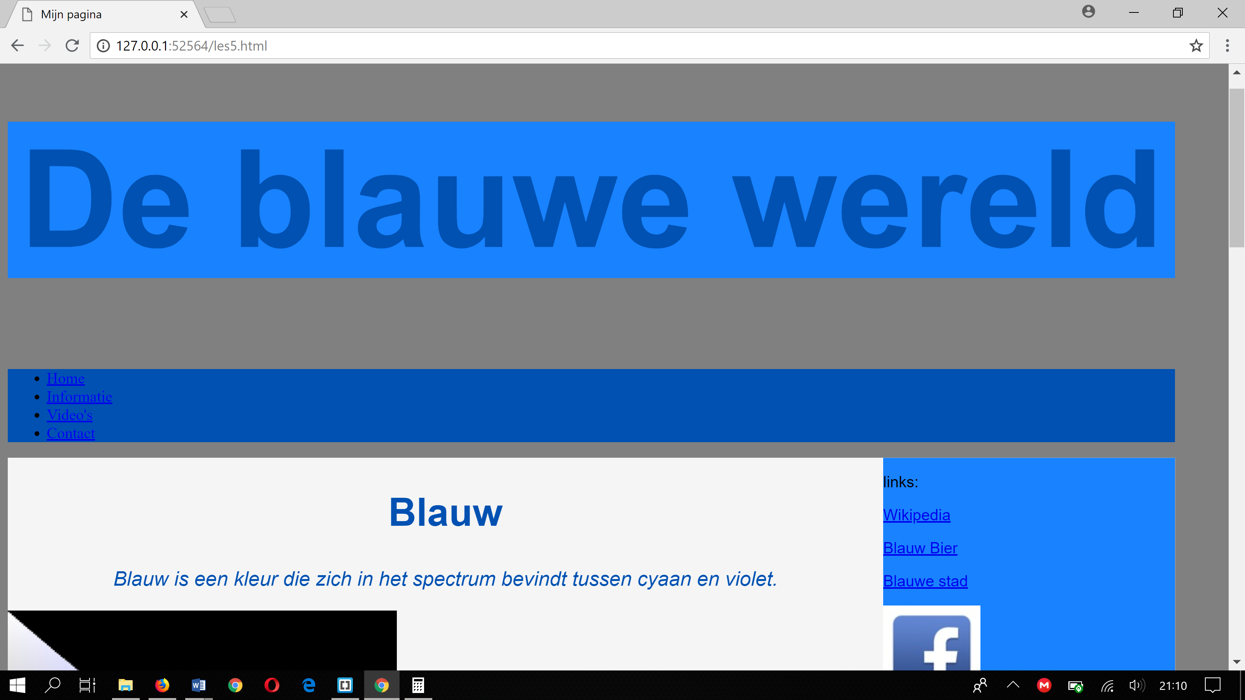

**8.4 Height.**  
Het is belangrijk om ook de lengte van article en de lengte van aside even lang te maken. Het ziet er namelijk niet uit als aside veel korter is als article en halverwege ophoudt.  
Lengte aangeven doe je met:  
  
aside {  
 height: 1800px;  
}

De lengte van article is nogal relatief, dat hangt natuurlijk af van de hoeveelheid informatie.

Je kunt het beste testen met: height: 1800px; is het te kort, maak het dan langer. Is het te lang maak het dan korter.

|  |
| --- |
| **Opdracht 4.** |

1. Open eersteStijl.css  
2. Maak article en aside even lang.

|  |
| --- |
| article{  height: 1800px;  }  aside{  height: 1800px;  } |

3. Sla eerstStijl.css op en test de website in de browser.  
  
4. Nu je weet hoe je hoogte aan kunt passen, kun je ook de hoogte van: header#intro, nav en footer aanpassen.  
5. Pas de hoogte aan van: header.intro, nav en footer.

|  |
| --- |
| nav{  height: 150px;  }  header#intro{  height: 200px;  }  footer{  height: 200px;  } |

6. Sla eerstStijl.css op en test de website in de browser.

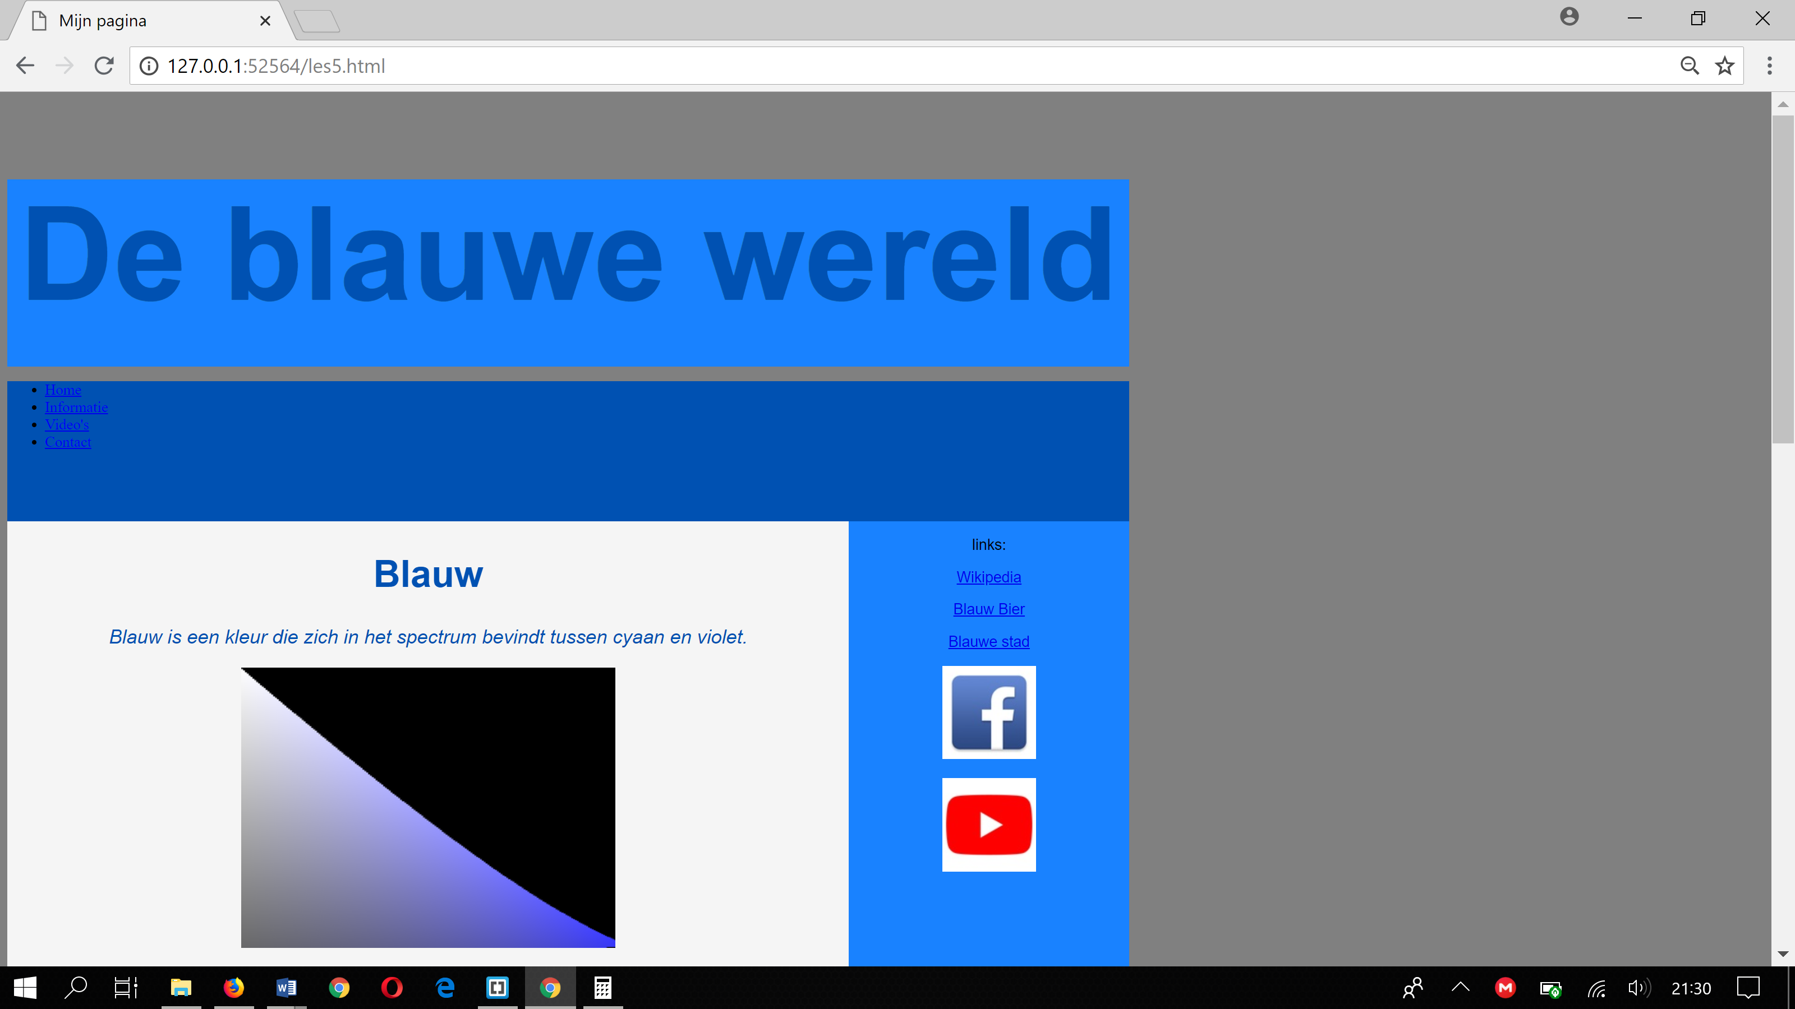

**Samenvatting:**

* Met width en height kan een breedte en een hoogte van een element worden opgegeven.
* De Optie float haalt de block elementen uit hun normale flow (dat is onder elkaar) en probeert ze naast elkaar te plaatsen, mits er genoeg ruimte is.